Отчет по индивидуальному проекту, этап 4

дисциплина Операционные системы

Колобова Елизавета, гр. НММбд-01-22

Содержание

# 1 Цель работы

Создание и редактура сайта научного работника

# 2 Задание

Добавить на сайт личную информацию, создать тематические посты.

# 3 Выполнение лабораторной работы

1. В каталоге website, в котором находится рабочий репозиторий сайта, выполняем команду hugo server
2. Зарегистрируемся на следующих ресурсах и разместим ссылки на них на сайте (рис. [1]):
   * eLibrary;
   * Google Scholar;
   * ORCID;
   * Mendeley;
   * ResearchGate;
   * Academia.edu;
   * arXiv;
   * github.

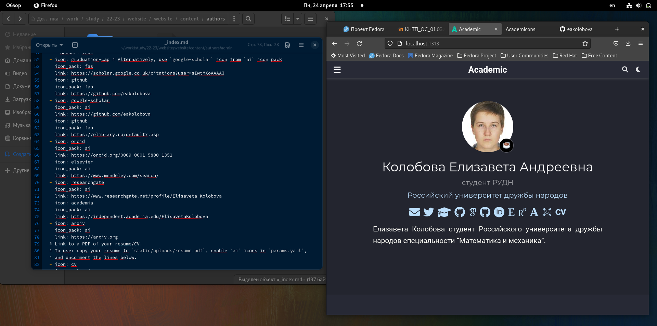

Figure 1: Рис. 1. Добавление ссылок на научно-исследовательские сайты

1. Сделаем пост по прошедшей неделе. Для этого в папке content/posts создадим новую папку с названием поста, добавим в нее картинку с названием featured.png и файл index.md, аналогичные тем, что содержатся в папках с примерами постов. В файле редактируем заголовок и текст поста. (рис. [2])

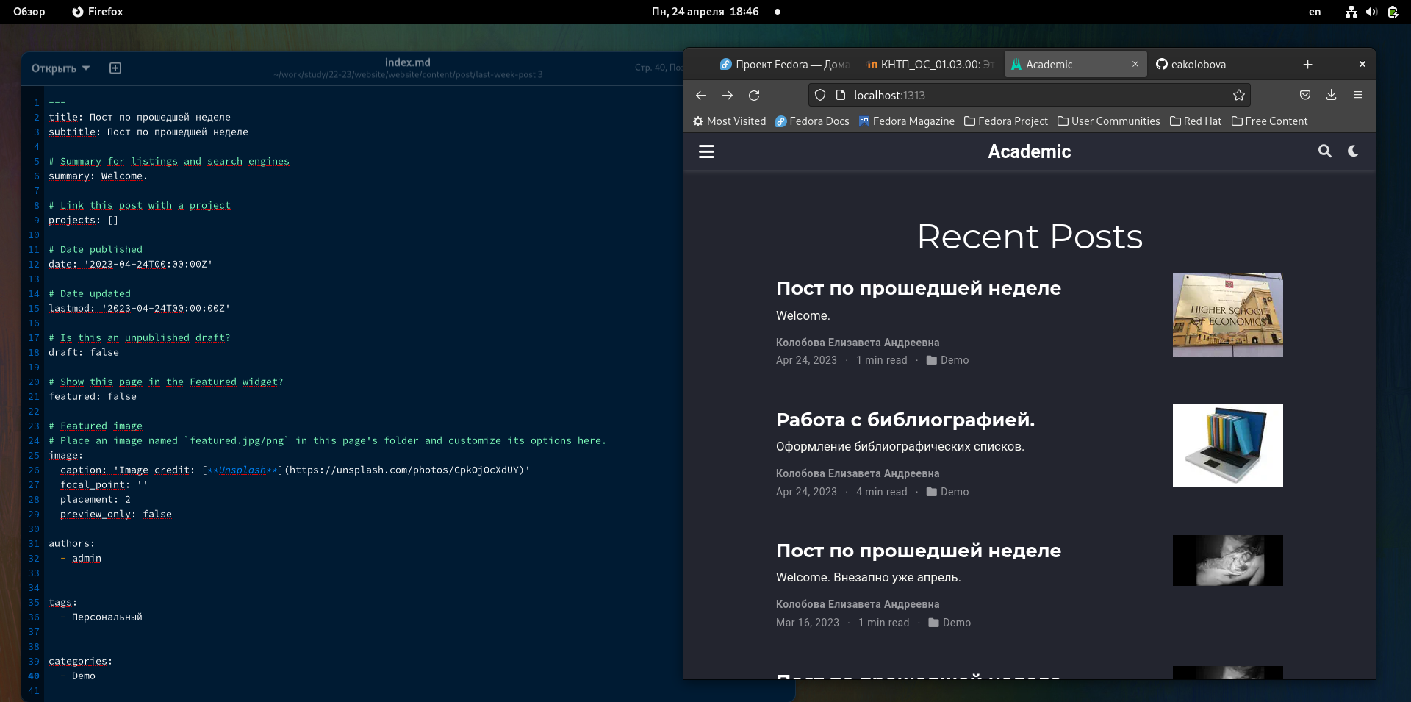

Figure 2: Рис. 2. Пост по прошедшей неделе

1. Добавим пост на тему по выбору: работа с библиографией. Все аналогично предыдущему пункту. (рис. [3])

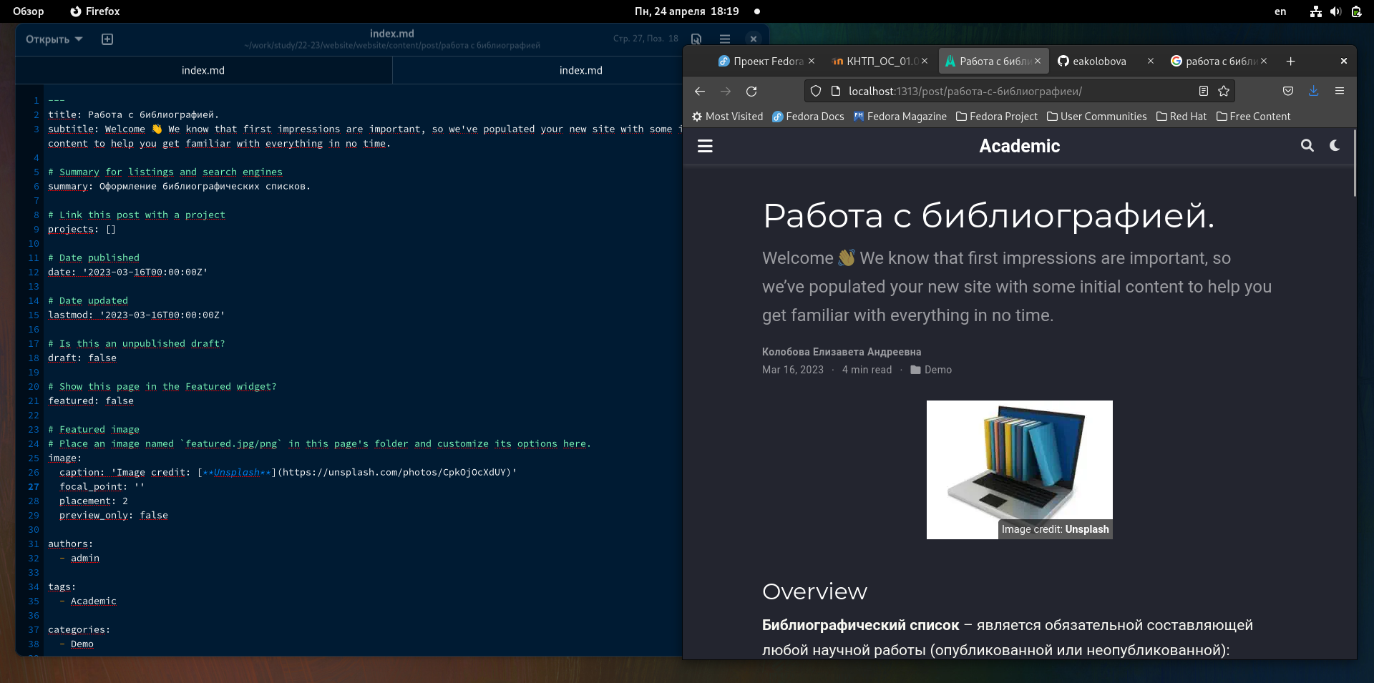

Figure 3: Рис. 3. Пост на тему “Работа с библиографией”

1. Выполняем в каталоге website команду hugo и в этом же каталоге отправляем файлы на сервер github (git add ., git commit, git push), далее переходим в каталог public и еще раз отправляем файлы на сервер github.

# 4 Выводы

Мы загрузили на сайт ссылки на научные сайты и сделали посты.

# Список литературы